В соответствии с Федеральным законом от 06 октября 2003 года №131-ФЗ «Об общих принципах организации местного самоуправления в Российской Федерации», Законом Чувашской Республики от 18 октября 2004 года №19 «Об организации местного самоуправления в Чувашской Республике», Уставом Чебоксарского района Чувашской Республики, Положением о публичных слушаниях, утвержденным решением Собрания депутатов Чебоксарского района от 29.07.2005, дорожной картой по освоению территории микрорайона «Солнечный», утвержденной Председателем Кабинета Министров Чувашской Республики И.Б. Моториным:
1. Назначить публичные слушания по вопросу изменения границ Чебоксарского района Чувашской Республики на 24 февраля 2015 года в 17.00 часов в зале заседаний администрации Чебоксарского района (схематическая карта Чебоксарского района (приложения №1) и предложения по внесению изменений в картографическое описание границ Чебоксарского района (приложение №2) прилагаются).
2. Предложения и замечания по вопросу изменения границ Чебоксарского района направлять по адресу: п.Кугеси, ул.Шоссейная, д.9, тел. (83540) 2-48-00.
3. Назначить Ефимова Г.А. – начальника отдела жилищно-коммунального хозяйства администрации Чебоксарского района – ответственным за проведение публичных слушаний по вопросу изменения границ Чебоксарского района Чувашской Республики.
4. Информацию о времени, месте проведения публичных слушаний по вопросу изменения границы Чебоксарского района опубликовать в газете «Ведомости Чебоксарского района».
5. Настоящее постановление разместить на официальном сайте Чебоксарского района в сети Интернет.
6. Контроль за исполнением настоящего постановления возложить на отдел градостроительной деятельности и архитектуры администрации Чебоксарского района.

Глава Чебоксарского района | А.М.Исаева

Приложение № 1
к постановлению главы
Чебоксарского района
от №

Схематическая карта Чебоксарского муниципального района

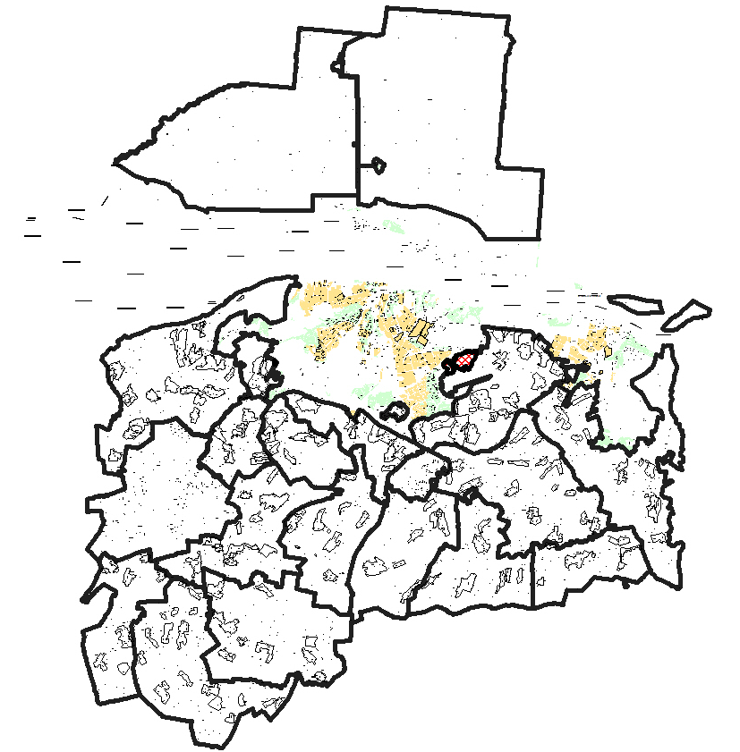

Приложение № 2
к постановлению главы
Чебоксарского района
от №

Предложения
по внесению изменений в картографическое описание границ Чебоксарского района, установленных Законом Чувашской Республики от 24 ноября 2004 года №37, в связи с исключением земельных участков из состава земель Чебоксарского района, расположенных в западной части Синьяльского сельского поселения (в районе Чебоксарского аэропорта), а также в северо-восточной части Большекатрасьского сельского поселения (в районе Чебоксарского городского кладбища) из границ Чебоксарского района

Внести в приложение 42 «Картографическое описание границ Чебоксарского муниципального района» Закона Чувашской Республики от 24 ноября 2004 года №37 «Об установлении границ муниципальных образований Чувашской Республики и наделении их статусом городского, сельского поселения, муниципального района и городского округа» следующие изменения:
абзац 3 изложить в следующей редакции:
«Далее граница проходит вдоль внешней границы лесных кварталов 31, 32, по южной и восточной границам лесного квартала 33 Карачуринского участкового лесничества Чебоксарского лесничества. Поворачивает в северо-восточном направлении и проходит 1100 метров по границам участков физических лиц, в северо-западном направлении по границам участков физических лиц – 420 метров. Далее проходит вдоль лесополосы и по южной стороне д.Чандрово Чебоксарского городского округа. Продолжается в восточном направлении по части овражно-балочной системы р.Чебоксарка, западной границе сельскохозяйственных земель частных землепользователей, по северной стороне квартала 68 Карачуринского участкового лесничества Чебоксарского лесничества, далее поворачивает на юг и продолжается вдоль восточной стороны границы земель лесного фонда 68 квартала. Затем проходит в юго-восточном направлении 200 метров, пересекая пашни до западной стороны полосы отвода дороги, проходит по западной стороне полосы отвода дороги до полосы отвода автомобильной дороги М-7 «Волга», далее переходит на восточную сторону полосы отвода дороги, проходит по восточной стороне полосы отвода дороги и доходит до границы земельного участка, отведенного под городское кладбище № 11, проходит по южной стороне этого земельного участка, границам садоводческих товариществ «Комсомольский», «Ромашка» и «Ветеран», продолжается до западной стороны глиняного карьера открытого акционерного общества «Чебоксарская керамика» у д.Яуши до южной стороны полосы отвода железной дороги «Чебоксары - Канаш».
абзацы 7-9 изложить в следующей редакции:
«Далее граница проходит по восточной стороне полосы отвода автомобильной дороги «Чебоксары – Канаш» до переезда через ручей и далее по ручью между п.Альгешево и с.Альгешево. Затем проходит в восточном направлении вдоль дороги по южной границе садоводческих товариществ «Ивушка», «Малыш», «Мичуринец». Далее по восточной границе садоводческого товарищества «Мичуринец», поворачивает на север и продолжается по восточной границе квартала 62 Карачуринского участкового лесничества Чебоксарского лесничества до автомобильной дороги «Чебоксары – Синьялы». Затем проходит в северо-восточном направлении по юго-восточной стороне земельного участка Чебоксарского авиаспортклуба им. А.В.Ляпидевского. Далее поворачивает в западном направлении и продолжается по южной и западной границам северо-западного земельного участка Казенного предприятия Чувашской Республики «Аэропорт Чебоксары». Выходит на улицу Ашмарина г.Чебоксары, исключает земли автодрома и земли специального разрешенного использования под озеленение.
Далее продолжается в северном направлении по восточным границам кварталов 59, 58 Карачуринского участкового лесничества Чебоксарского лесничества 1230 метров. Поворачивает в южном направлении и идет по грунтовой дороге 150 метров до пересечения грунтовых дорог, далее в восточном направлении, в северном направлении по грунтовой дороге. Затем граница района огибает с северной стороны земли лесного фонда 60 квартала Карачуринского участкового лесничества Чебоксарского лесничества, продолжается по грунтовой дороге 540 метров, пересекает пашни в юго-восточном направлении 450 метров. Огибает с северной стороны земли лесного фонда 61 квартала Карачуринского участкового лесничества Чебоксарского лесничества, идет вдоль грунтовой дороги, пересекает её и идет на север по восточным границам земель сельскохозяйственного назначения физических и юридических лиц.
Затем продолжается в северо-восточном направлении и продолжается по р.Кукшум в северо-восточном направлении 372 метра до подъездной дороги к канализационной станции производственного объединения «Чебоксарский завод промышленных тракторов», исключает канализационную станцию с подъездной дорогой и, огибая подстанцию и городскую свалку, доходит до южной стороны полосы отвода автомобильной дороги «Чебоксары - Новочебоксарск». Затем граница идет по южной стороне полосы отвода автомобильной дороги «Чебоксары - Новочебоксарск» до транспортной развязки и проходит по полосе отвода транспортной развязки до западного угла насосной станции в районе транспортной развязки. Далее граница проходит по границе городской черты г. Новочебоксарска, утвержденной постановлением Государственного Совета Чувашской Республики от 27 мая 1999 года N 216 «Об утверждении городской черты города Новочебоксарска.»

